МИНИСТЕРСТВО ЦИФРОВОГО РАЗВИТИЯ, СВЯЗИ И МАССОВЫХ КОММУНИКАЦИЙ РОССИЙСКОЙ ФЕДЕРАЦИИ

Ордена Трудового Красного Знамени федеральное государственное бюджетное образовательное учреждение высшего образования

**«Московский технический университет связи и информатики»**

Кафедра «Информатика»

Лабораторная работа №10

**«Создание приложений Windows Forms**

**для формирования и обработки динамических**

**одномерных массивов»**

**по теме**

**«Указатели и динамические массивы»**

**по дисциплине**

**«Алгоритмизация и программирование»**

Выполнил: студент гр. БЭИ2202 Кулешов А. С.

Проверил: доц. Воробейчиков Л. А.

Вариант: 17

Москва, 2023 г

1. Общее Задание.

1) Изучите вопросы использования указателей и программирования алгоритмов формирования и обработки одномерных динамических массивов.

2) Выберите вариант задания из таблицы 1

3) Разработайте проект графического интерфейса пользователя.

4) Решите поставленную задачу формирования и обработки динамических

массивов. Для этого разработайте схемы алгоритмов и программные

коды следующих функций:

• функции ввода и контроля дополнительных данных (при наличии

таких данных в индивидуальном задании);

• функции ввода элементов исходного массива из многострочного

текстового поля, создания и формирования динамического массива

из этих элементов;

• функции создания нового динамического одномерного массива

согласно вашему индивидуальному заданию.

• функции вывода динамического одномерного массива в элемент

управления ListBox.

5) Разработайте программный код событийной процедуры, которая вызывает

описанные выше функции для решения поставленной задачи.

6) Создайте проект приложения Windows Form, содержащий:

• графический интерфейс;

• файлы с раздельно откомпилированными программными кодами

функций, необходимых для решения задачи:

• функций ввода данных, создания и формирования массива и вывода

результатов;

• функций, решающих поставленную задачу.

• заголовочный файл с прототипами разработанных функций;

• событийную процедуру, которая должна содержать только операторы

вызова пользовательских функций.

7) Подготовьте тесты для контрольного решения задачи, предусмотрев

различные значения исходного массива данных для решения.

8) Выполните проект и получите результаты.

9) Докажите правильность полученных результатов на заранее разработанных тестах.

1. Индивидуальное задание

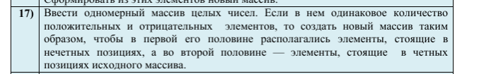

1. Формализация и уточнение задания

Из условия задания следует, что его выполнение распадается на

следующие этапы, реализуемые соответствующими функциями приложения:

• формирование исходного массива чтением чисел из многострочного

текстового поля формы – функция input;

• определение количества простых чисел в исходном массиве, чтобы

узнать, надо ли формировать новый массив – функция analys;

• формирование нового массива из простых чисел исходного массива

– функция task;

• вывод нового массива из простых чисел в заданный список (элемент

управления ListBox) формы – функция output.

Вызов функций формирования динамических массивов и вывода

нового массива производится в событийной процедуре по нажатию кнопки

Решить задачу.

1. Схема алгоритма

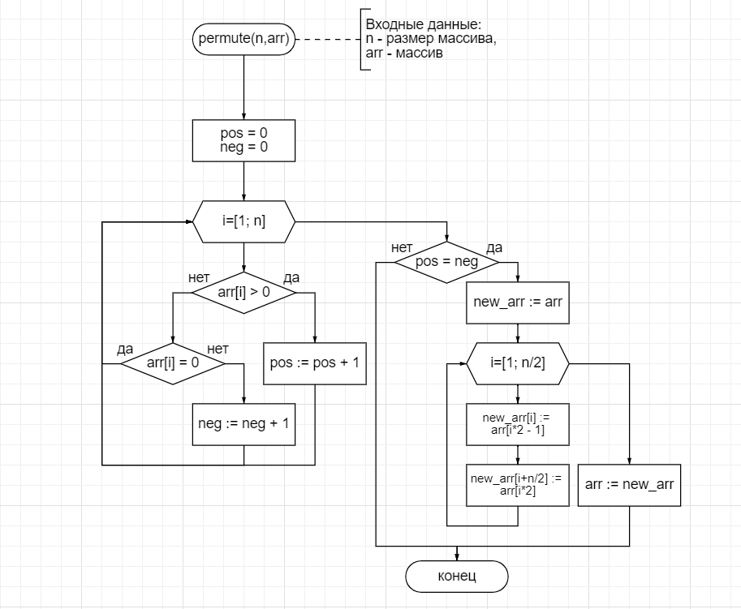

Рисунок 1 – схема алгоритма преобразования массива

1. Теперь создам форму

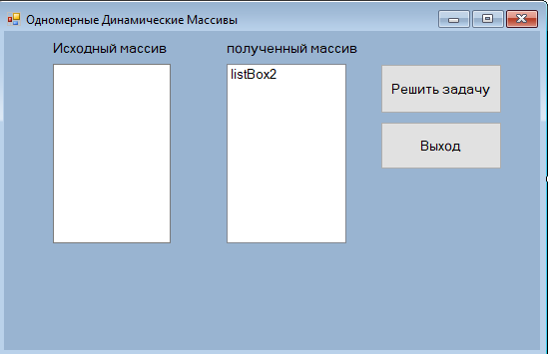

Рисунок 2 – полученная форма

Теперь реализую код для кнопок

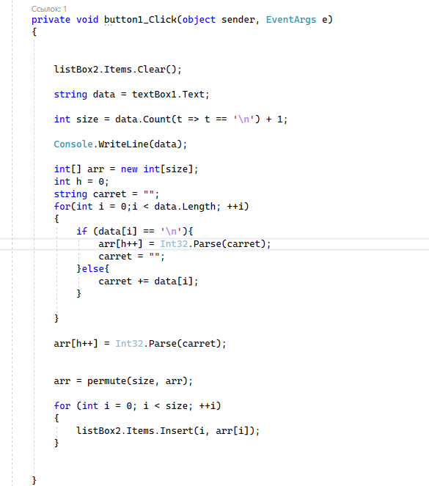

Рисунок 3 – код для кнопок

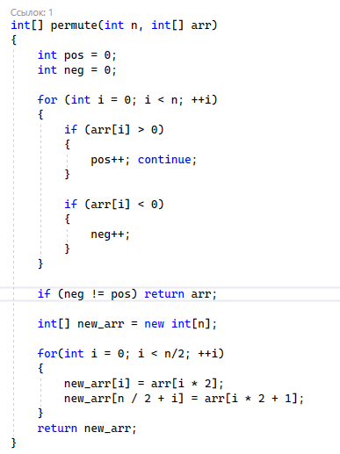

Рисунок 4 – код функции permute

Наконец, проверю работоспособность алгоритма на тестовых данных

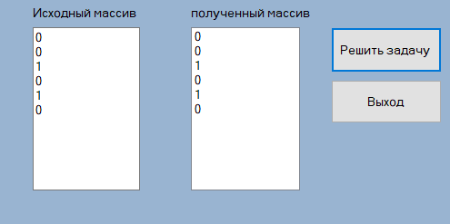

Рисунок 5 – Первый набор тестовых данных

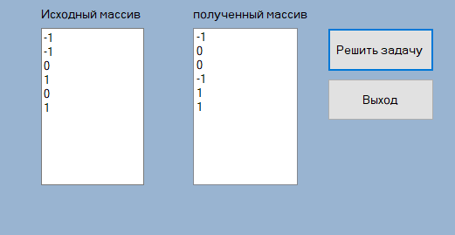

Рисунок 6 – Второй набор тестовых данных

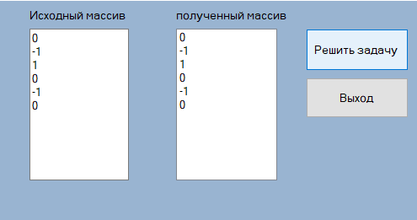

Рисунок 7 – Третий набор тестовых данных

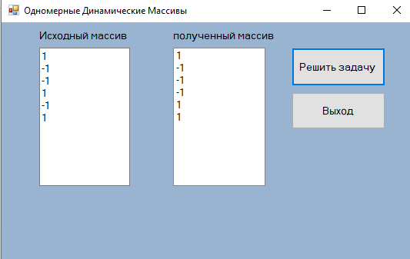

Рисунок 8 – Четвёртый набор тестовых данных

Как можно заметить в первом и третьем наборе тестовых данных количество отрицательных и положительных элементов не совпадает, поэтому массив не меняется.

Во втором и четвёртых примерах количество отрицательных и положительных элементов совпадает, поэтому массив изменяется.

Программа работает корректно